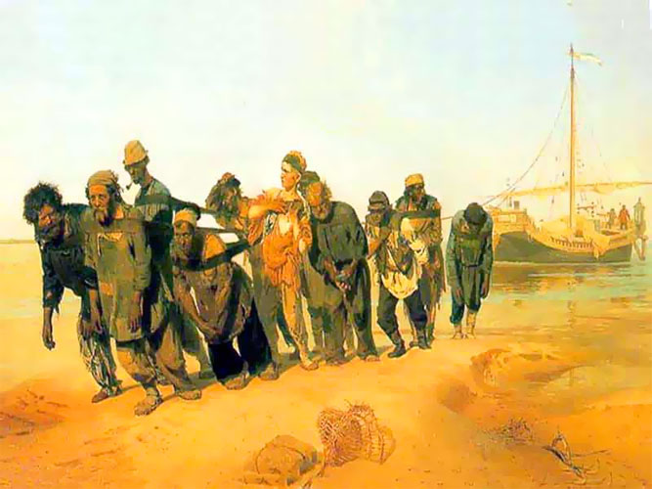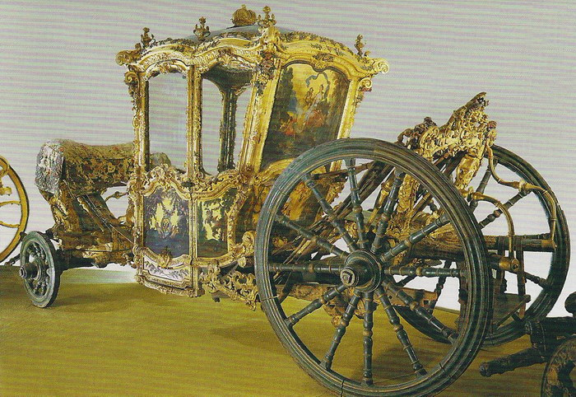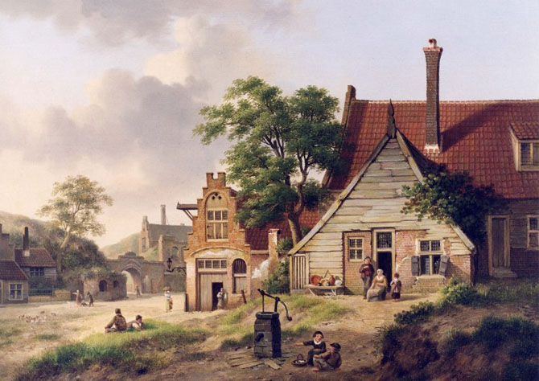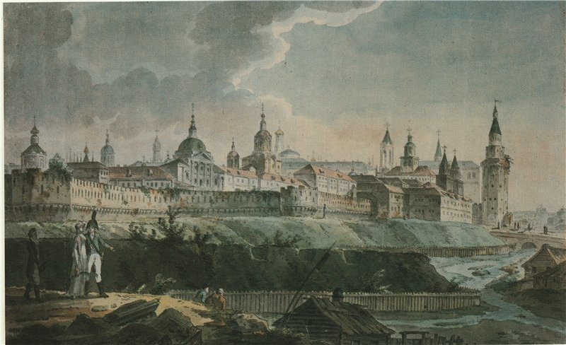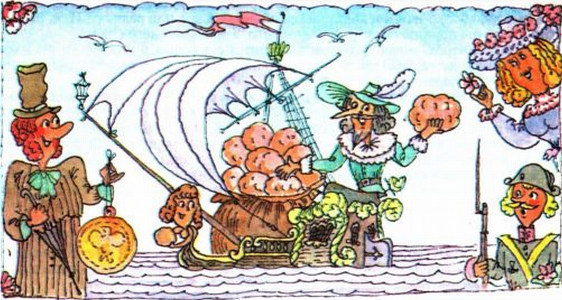

Развитие каретного транспорта неизбежно повлекло за собой возникновение ремесленных производств по их изготовлению, ремонту и совершенствованию. Тем временем города продолжали активно расширяться, население в них увеличивалось, что привело к необходимости создания более массового, общественного транспорта. Чтобы обойтись меньшим количеством повозок, экипажные компании пустили в обиход тесные и неудобные повозки. «Волчки» — обыкновенные дроги без рессор и кузова; шесть пассажиров сидели на продольной скамье, иногда под балдахином. «Кукушка» представляла собой двуколку с маленьким кузовом-ящиком, в который четыре пассажира забирались спереди, цепляясь за обода колёс и хвост лошади. Это напоминало старинные часы, из которых каждые полчаса выглядывает кукушка.

Для того чтобы в городах можно было жить, их требовалось радикально перестроить. Градостроители нового времени ломали стены, лачуги, лавчонки и целые кварталы. Они прокладывали ровные проспекты и разбивали прямоугольные, хорошо проветриваемые площади. В XVI в. самым красивым городом Западной Европы становится Рим: его вымощенные плитами новые прямые улицы, памятники, сады и фонтаны свидетельствовали о расцвете итальянского гра достроения.

В Центральной и Восточной Европе крепостное право в XVI–XVIII вв. превращается в основной элемент социальных отношений в сельском хозяйстве. Ф. Бродель писал: «Правда, наёмный труд, однажды появившись, мог и исчезнуть, что и произошло на виноградниках Венгрии: в Токае в 70-е гг. XVI в., в Надьбанье — в 1575 г., в Сентдьёрдь Бази — в 1601 г. — везде восстанавливается крепостная зависимость **крестьянина.** Но это специфично для Восточной Европы».

**Датой открытия картофеля считают 1536 г., когда военная экспедиция Гонсало де Кесада, посетившая Южную Америку, обнаружила в индейском поселении клубни, отдалённо напоминающие трюфель. Непривычный продукт был поначалу признан французскими врачами ядовитым. В 1630 г. парламент даже запретил разводить во Франции картофель.И только агроном Антуан Огюст Пармантье обнаружил, что картофель обладает высокими вкусовыми и питательными качествами, а вовсе не ядовит, как считалось ранее. Во Франции Пармантье воздвигнут памятник с надписью «Благодетелю человечества».**

Обменивался или продавался на рынке лишь небольшой излишек произведённых продуктов. В свободное от сельскохозяйственных работ время крестьянская семья сама изготавливала необходимые инструменты, материалы и одежду. Осенью подготавливали пеньку, лён и шерсть, прядением которых женщины были заняты в зимние месяцы. Мужчины ткали холсты, шили из шкур овец и других животных обувь, плели корзины из тростника и ивы, делали деревянные вилы и грабли, мастерили необходимую глиняную посуду. Такое хозяйство было докапиталистическим. Но наряду с ним развивалось и фермерское хозяйство. В неурожайные годы крестьянам приходилось занимать деньги под ростовщические проценты, чтобы расплатиться со следующего урожая..

**Сельский и городской мир**